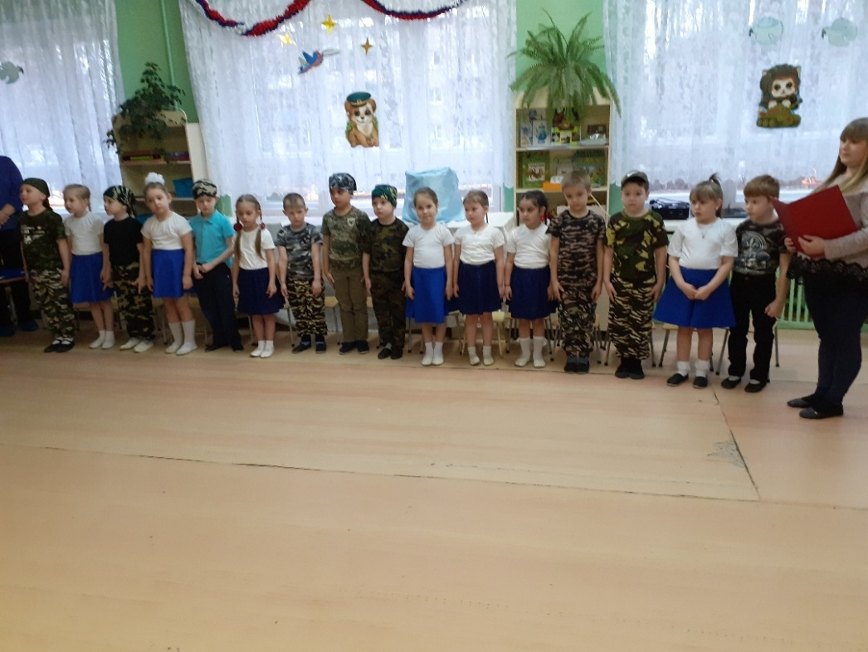
Российский воин бережёт
Родной страны покой и славу!
Он на посту – и наш народ
Гордится Армией по праву.
Спокойно дети пусть растут
В Российской солнечной Отчизне
Он охраняет мирный труд,
Прекрасный труд во имя жизни.

Праздник 23 февраля в детском саду – хороший повод для воспитания у дошкольников чувства патриотизма, сопричастности к лучшим традициям своей Родины, формирования у детей гордости за славных защитников Отечества. Это праздник всех людей, которые стоят на страже нашей Родины. Это праздник настоящих мужчин — смелых и отважных, ловких и надёжных, а также праздник мальчиков, которые вырастут и станут защитниками Отечества, а пока мы знакомим детей и рассказываем, что такое армия, почему 23 февраля - День Защитника Отечества. Воспитываем уважительное отношение к военному человеку, человеку в форме, прививаем любовь к Родине, и развиваем патриотические чувства.
День Защитника Отечества в нашем детском саду, по традиции, отмечается совместными с родителями спортивными мероприятиями.
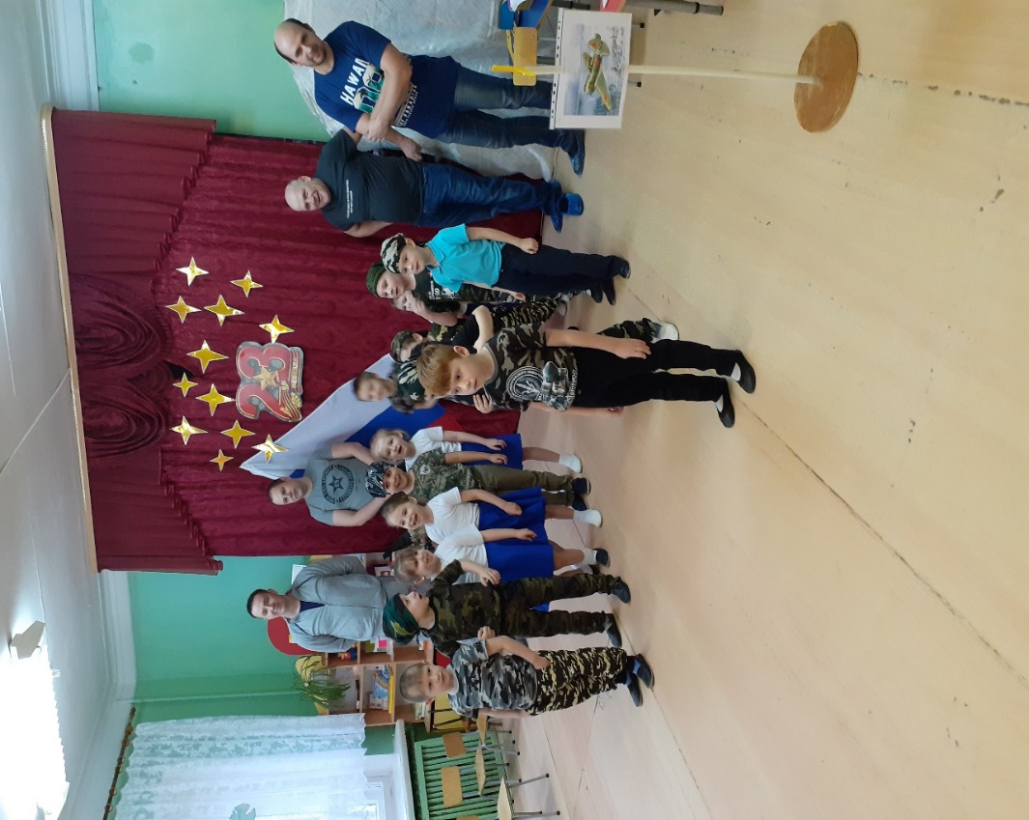
Музыкально спортивный праздник, посвящённый Дню защитника Отечества, состоялся 20 и 21 февраля в старших группах.
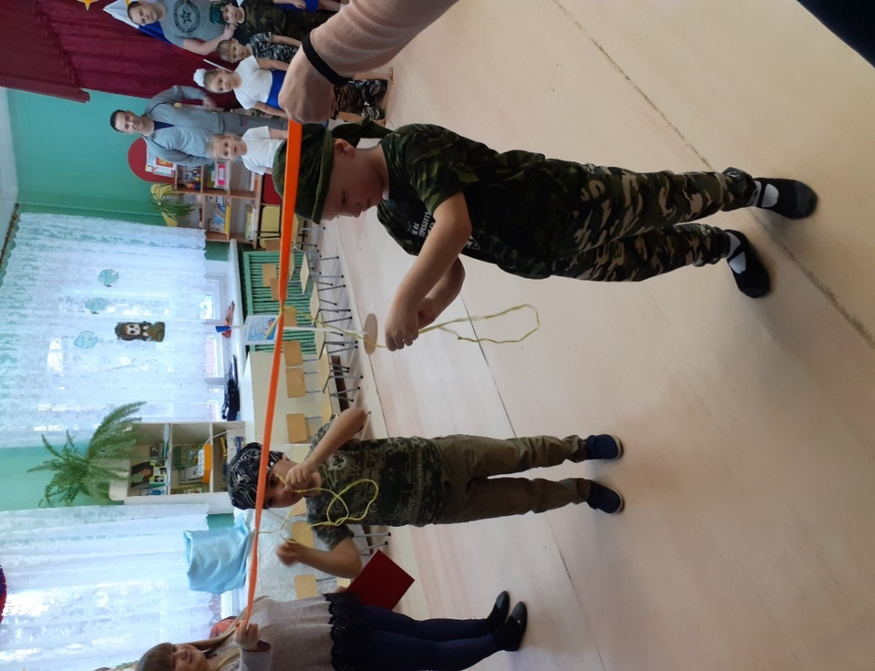

Праздник начался с красивого выхода детей под марш, с флажками в руках.
Ребята посмотрели презентацию «Наша Армия», рассказали стихи, спели песни.
Девочки порадовали мальчиков и пап частушками, а бравые мальчики показали разминку «Спецназа», а затем последовали конкурсы и эстафеты.
Возглавляли команды «Летчиков» и «Моряков» наши уважаемые папы.
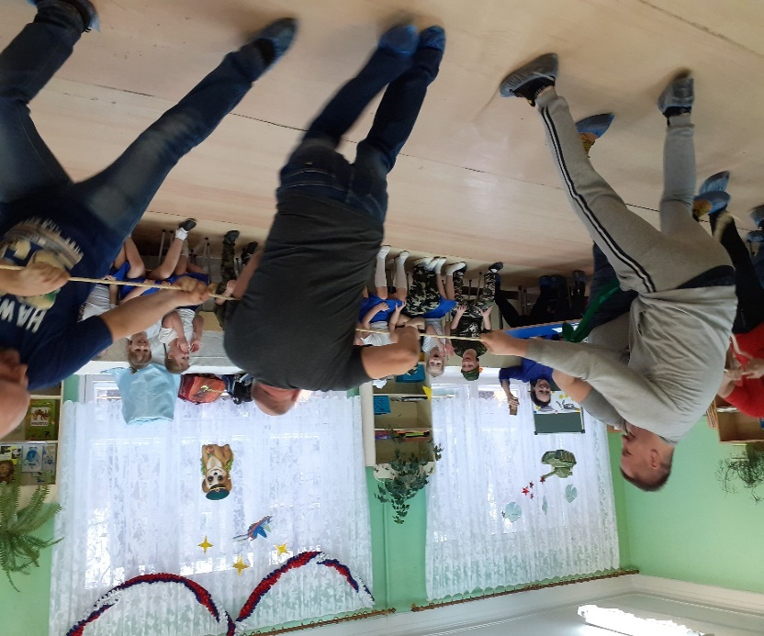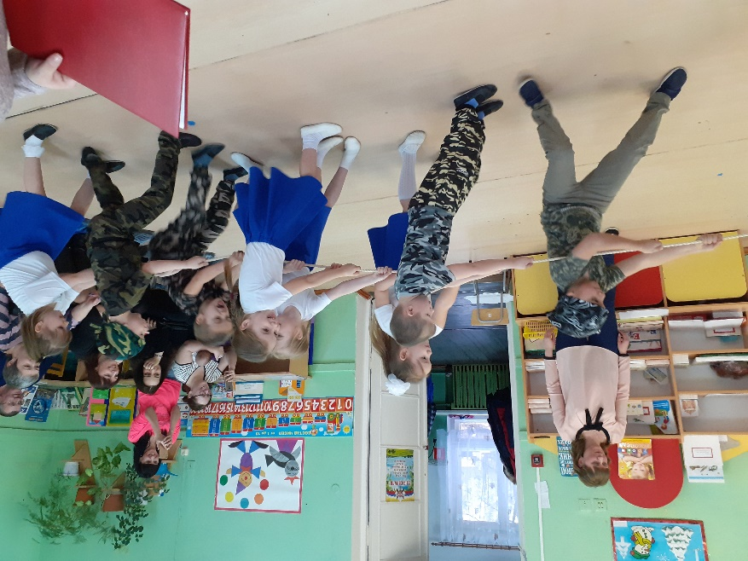

А сколько задора и умения показали ребята в эстафетах: «Подъем и отбой», «Перенеси снаряды», «Граница», «Самый сильный», «Меткий стрелок», «Полоса препятствий».
В зале царил спортивный дух и веселье.
И зрители (мамы и бабушки) и участники остались очень довольными.
А счастливые от восторга глаза детей – лучшая награда всем организаторам праздника…
В подарок дорогим и родным своим дедушкам и папам, дети вручили поздравительные открытки, изготовленные своими руками.
Все ребята получили массу впечатлений и заряд бодрости!
Я считаю важным, что наши дошкольники участвуют в мероприятиях, воспитывающих уважительное отношение к папам и дедушкам и любви к нашей Родине.
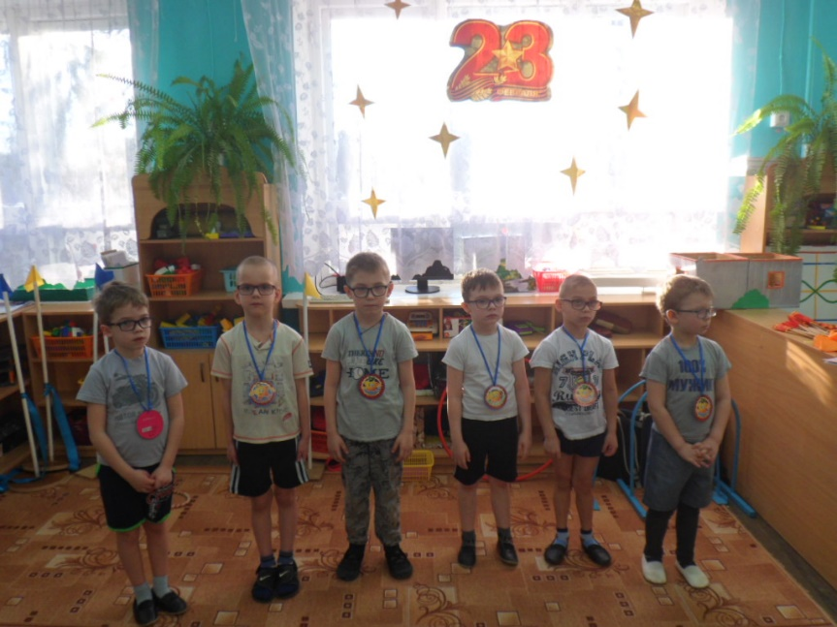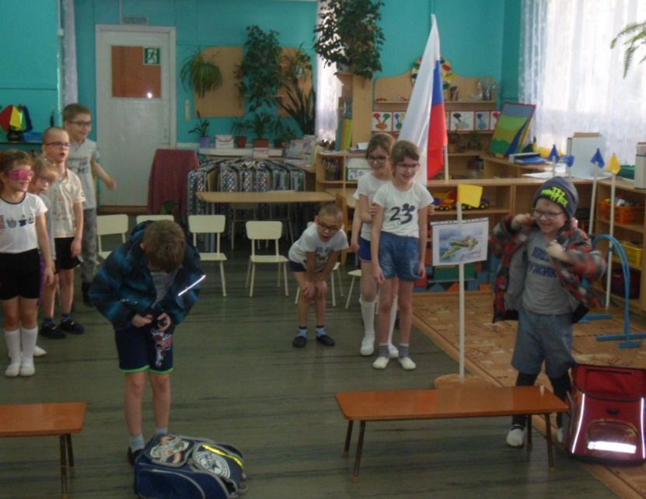

Весёлая Масленица
От души вас поздравляем,
И сердечно приглашаем:
Все заботы бросьте,
Приходите в гости,
Прямо к нашему крыльцу,
К нам на Масленицу…
Масленица – самый весёлый, шумный, любимый, народный праздник.
В масленичную неделю люди провожают зиму и встречают весну. Символами этого праздника считаются солнце, блины и чучело Масленицы. Все дети знают про масленицу, про блины, которые нужно есть и про чучело, которое нужно сжигать. Но знать это одно, а увидеть, а ещё лучше поучаствовать в этом совсем другое дело.

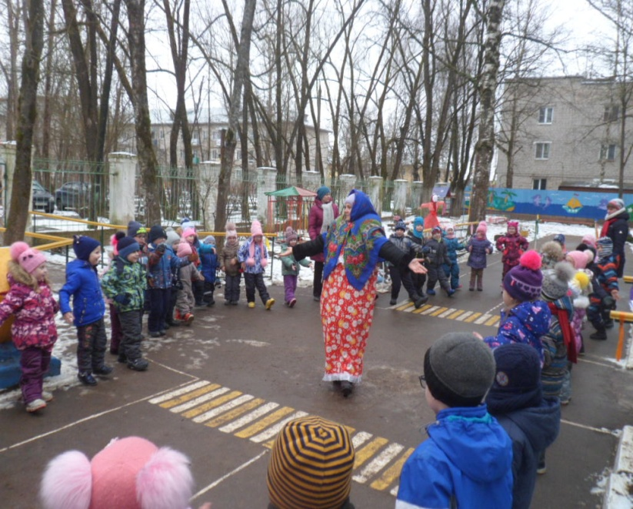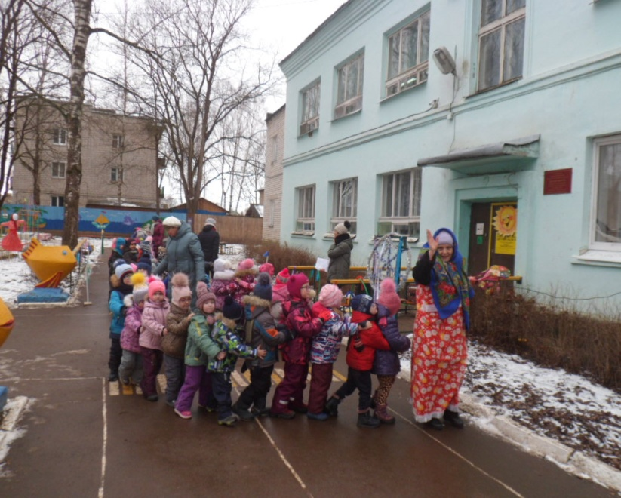
В нашем Детском саду празднование масленицы давно уже стало хорошей и доброй традицией.
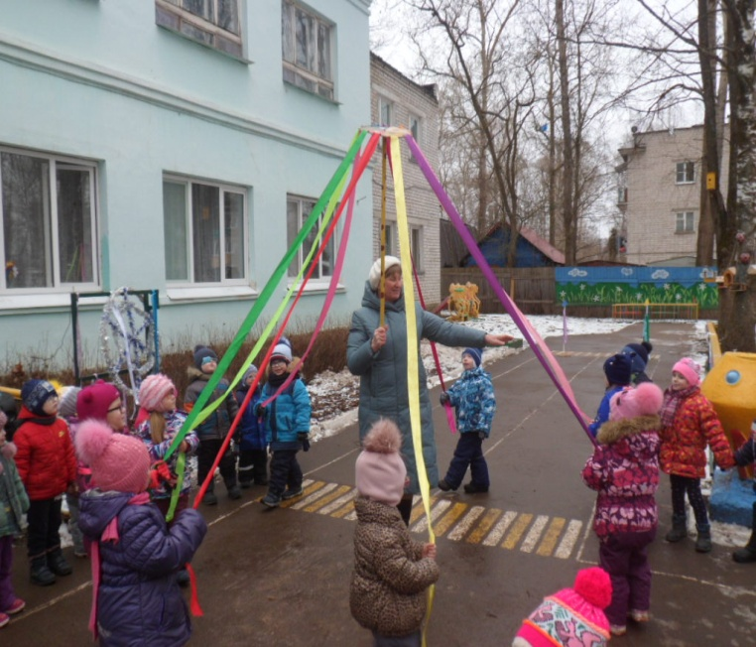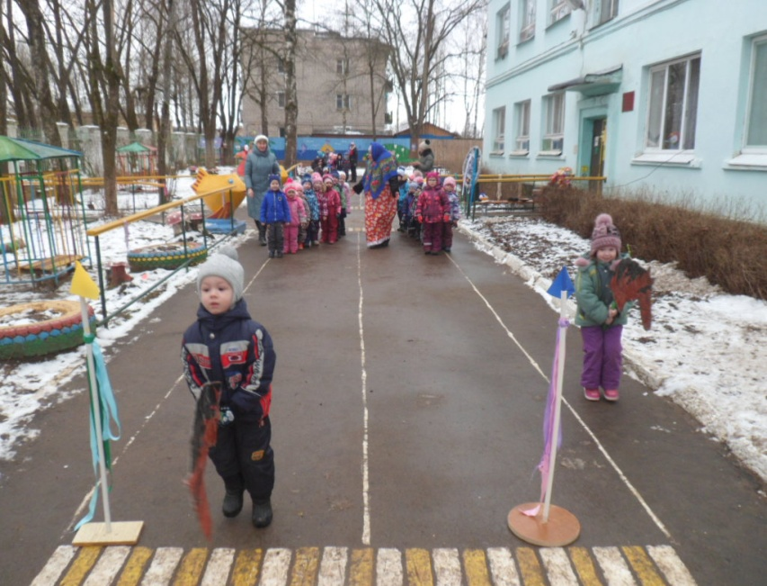

Конкурсы, стихи, заклички, хороводы и песни привлекали внимание не только детей, но и прохожих, которые останавливаясь, с интересом наблюдали за происходящим.
Не только дети принимали активное участие в празднике, но и взрослые, которые так - же водили хороводы, играли в игры, переняв общую атмосферу праздника и веселья.
С восторгом ребята прогоняли Зимушку-зиму и с радостью встречали Красавицу Весну.

Традиционно праздник закончился поеданием вкусных и ароматных блинов, которые с любовью приготовили повара нашего детского сада.

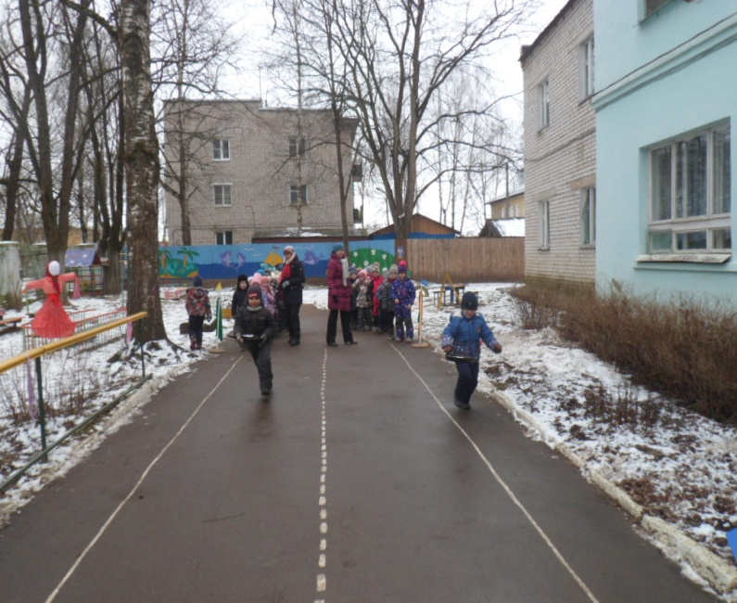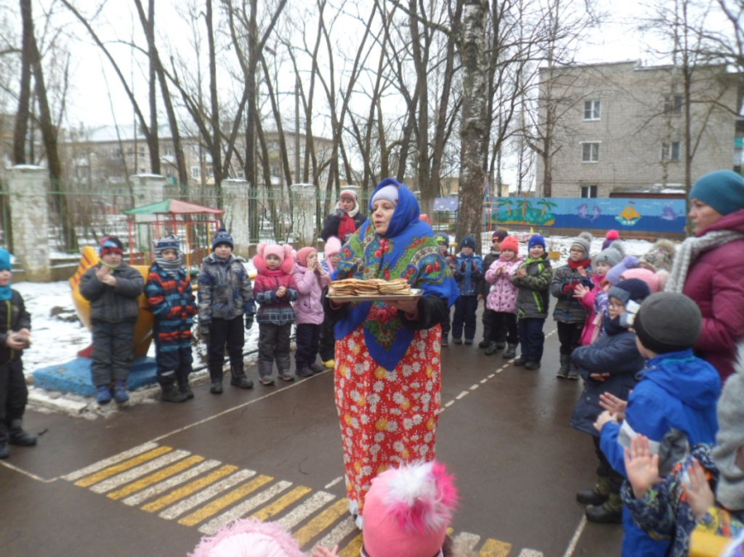

Музыкальный руководитель Завалишина Т.Н.

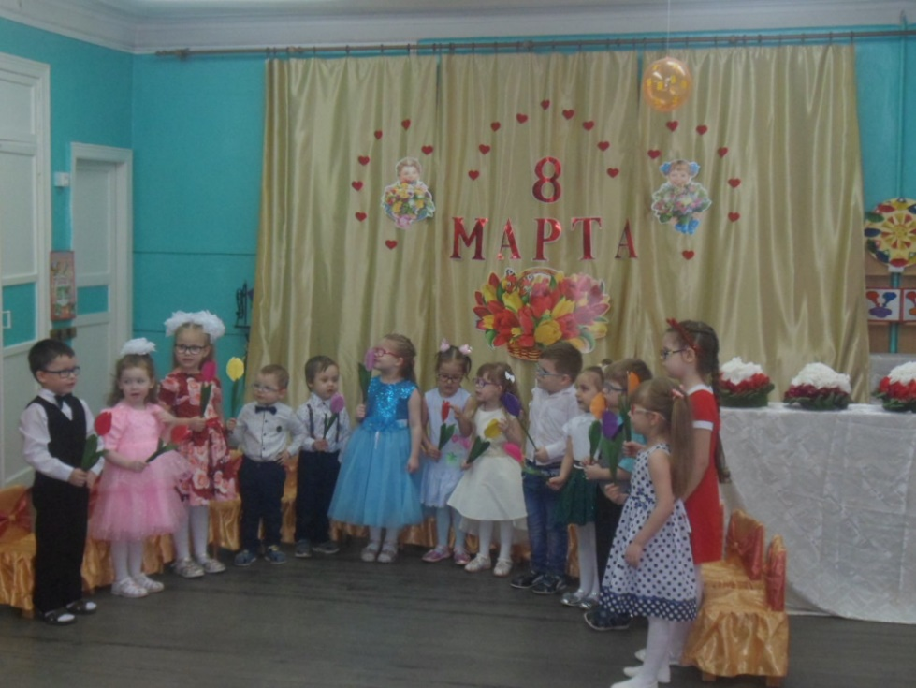
8 марта в Детском саду
На улице еще лежит снег, а на календаре уже весна!
И это прекрасное время года открывает женский праздник.
В преддверие праздника в нашем детском саду состоялись праздники, посвященные любимым мамам,
бабушкам, сестрам и
сотрудникам детского сада.

Праздники проходили в торжественной, радостной атмосфере, в виде яркого музыкального представления.
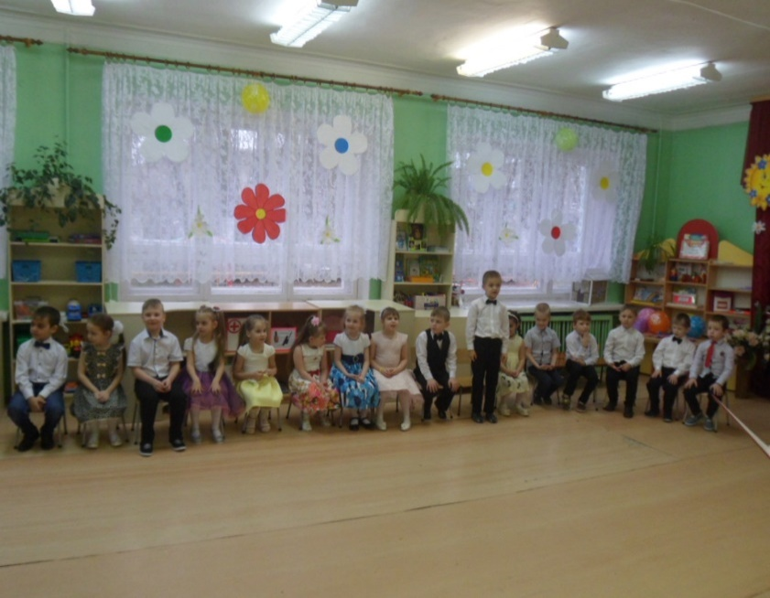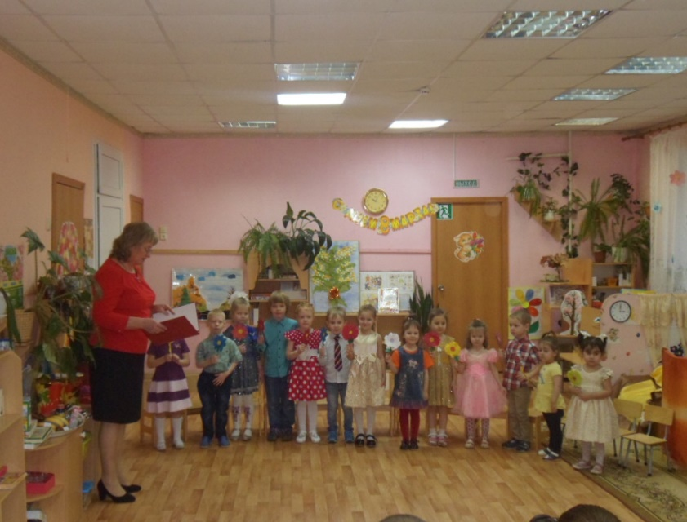

В своих песнях, стихах дошколята рассказали о своей любви к самым близким и дорогим людям.
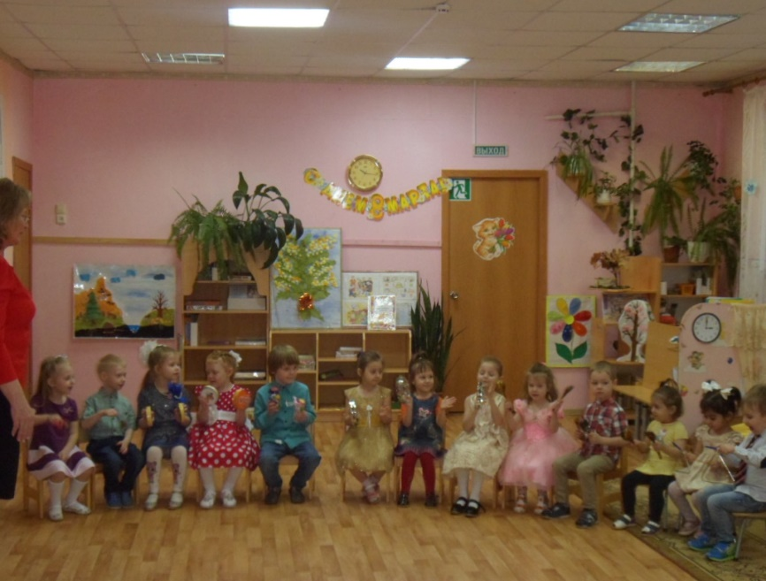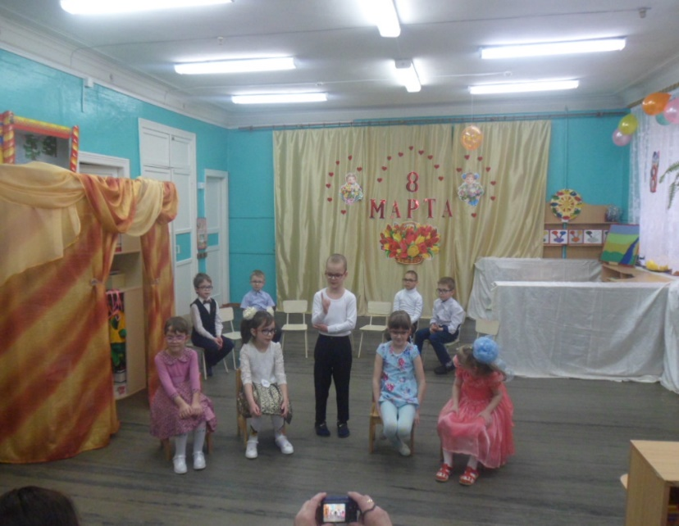
Благодарные доченьки и сыночки исполнили шуточные и яркие танцы.
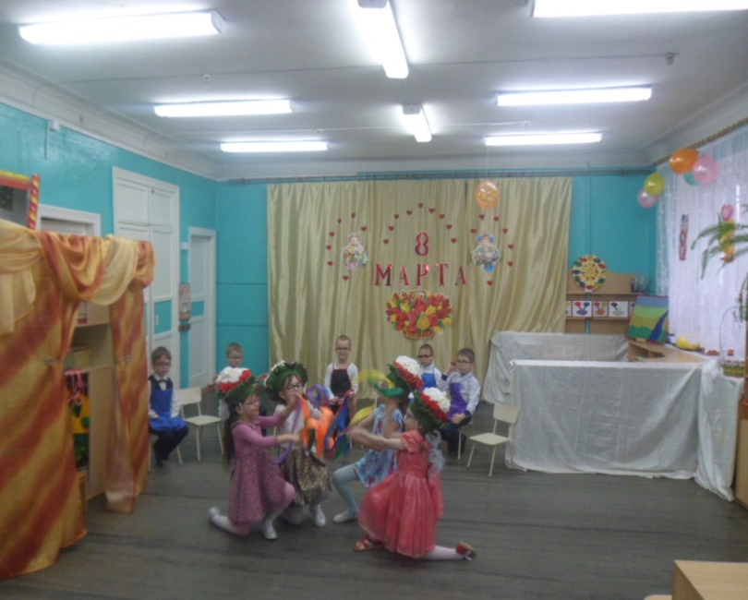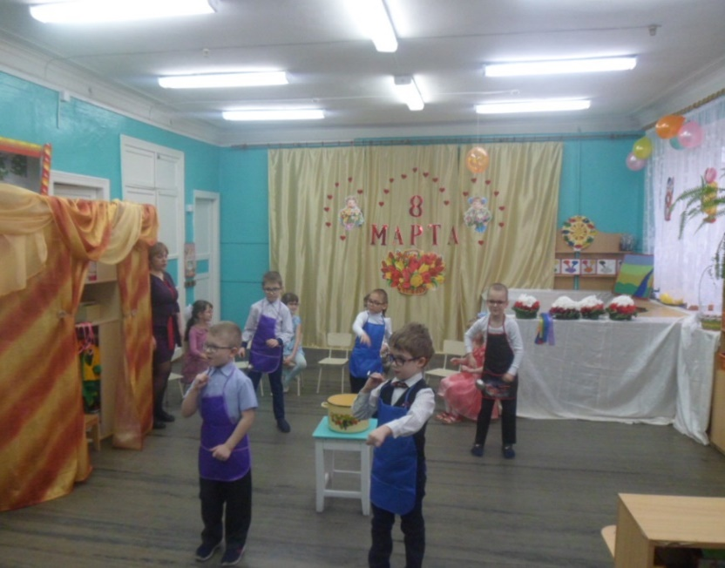
Мамы и бабушки задорно приняли участие в веселых конкурсах.

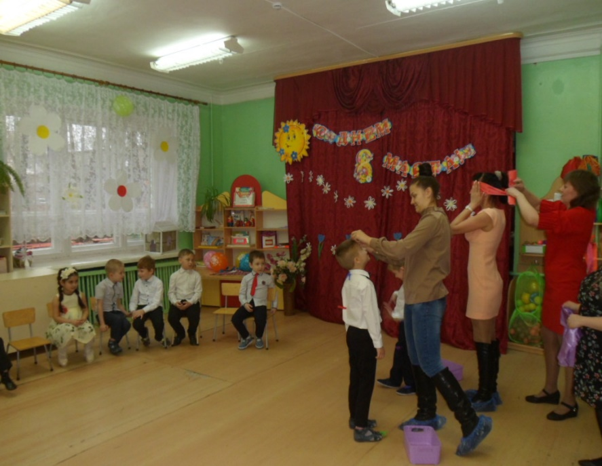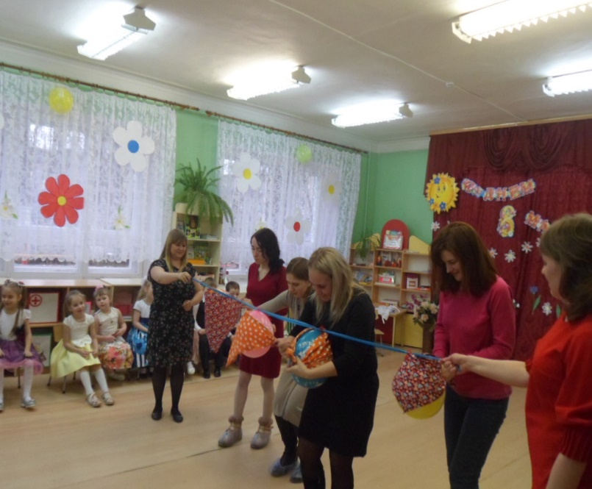
Сюрпризным моментом были подарки, сделанные руками детей.
Праздники привнесли в жизнь детского сада атмосферу весенней радости и счастья.
Участники и гости получили массу впечатлений и зарядились позитивными эмоциями на все праздничные дни.
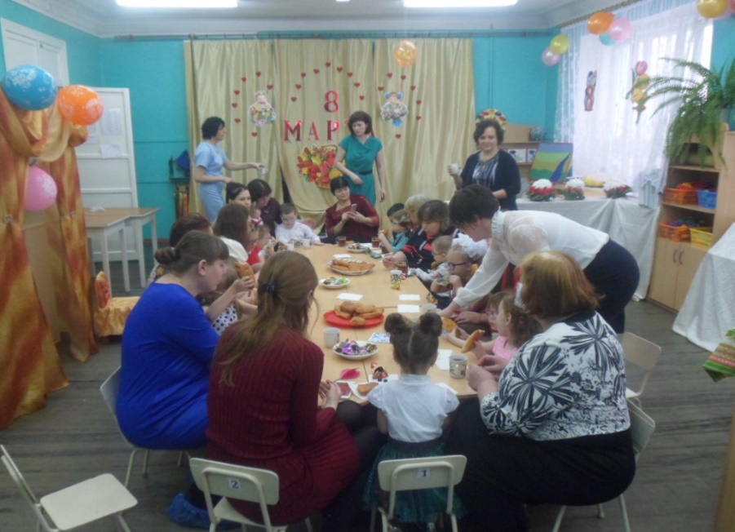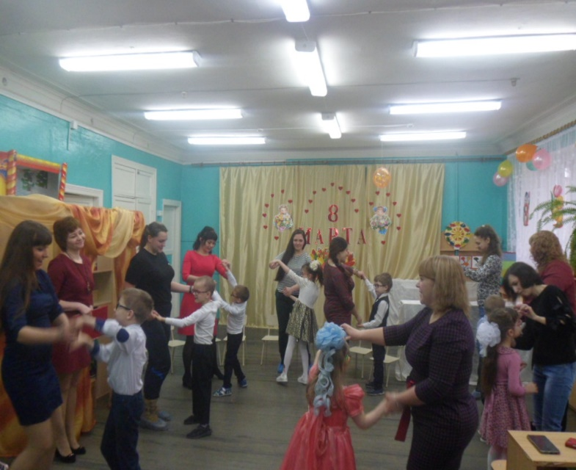
Коллектив детского сада от всей души поздравляет всех дорогих дам с наступающим весенним праздником! Музыкальный руководитель: Завалишина Т.Н.

